吉林省长春市2015年中考物理试题及答案（word版）
第I部分 选择题
一、单项选择题（每小题2分，共20分）
1、下列固体中属于晶体的是 （ ）
A、沥青 B、冰 C、松香 D、石蜡
2、以下家用电器中利用电流热效应工作的是 （ ）
A、电饭锅 B、洗衣机 C、电冰箱 D、电风扇
3、一瓶冰冻的矿泉水置于常温下，表面会变湿，这属于物态变化中的 （ ）
A、熔化 B、汽化 C、凝华 D、液化
4、下列现象中，属于光的反射现象的是 （ ）
A、水中倒影 B、海市蜃楼 C、小孔成像 D、坐井观天
5、下列实例中，能增大摩擦的是 （ ）
A、行李箱下安装轮子 B、自行车的车轴处加润滑油
C、轮胎表面凹凸不平的花纹 D、气垫船行驶时船体与水面脱离
6、如图所示，电路中a、b是电表，闭合开关要使两灯发光，则 （ ）
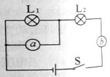
A、a是电压表，b是电流表 B、a、b都是电压表
C、a是电流表，b是电压表 D、a、b都是电流表
7、在每年一度的长春瓦萨国际冰雪节上，净月潭滑雪场都会举办滑雪运动。在滑雪运动中涉及的现象和对应的表述错误的是（ ）
第6题图
A、滑雪板做的宽大——减小压强
B、人从山顶滑下——重力对人做功
C、人到达山脚不能马上停下来——受到惯性作用
D、利用滑雪杖撑地前进——物体间力的作用是相互的
8、下列事例中利用大气压强的是 （ ）
A、护士给病人注射肌肉针 B、用吸管喝饮料
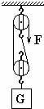
C、飞机的机翼设计成流线型 D、用压力锅做饭
9、工人师傅利用如图所示的装置匀速提升重物，不计绳重和摩擦，下列说法正确的是 （ ）
A、增大提升重物的速度，可以增大有用功
B、减小定滑轮的重力，可以减小额外功
C、增大提升重物的高度，可以提高机械效率
第7题图
D、减小动滑轮的重力，可以提机械效率
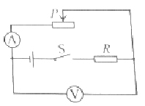
10、如图所示的电路，电源电压恒为4.5V，电流表量程为0～0.6A，电压表量程为0～3V，定值电阻阻值为5Ω，滑动变阻器最大阻值为20Ω.闭合开关，移动滑片的过程中，下列说法正确的是（ ）
A、若滑片P向右移动，电流表示数变大
B、滑动变阻器的阻值变化范围为2.5Ω～20Ω
C、定值电阻的功率变化范围为0.45W～1.8W
D、电压表与电流表的示数比值不变
第10题图
第II部分 非选择题
二、填空题（每空1分，共12分）
11、家庭电路中，插座与电灯之间是 联，控制电灯的开关应接在 线与灯泡之间。
12、如图所示，长春一汽生产的轿车匀速行驶在笔直的水平公路上，轿车受到牵引力的大小 它受到阻力的大小。该车以100km/h的速度行驶时，经过0.5h行驶 km。
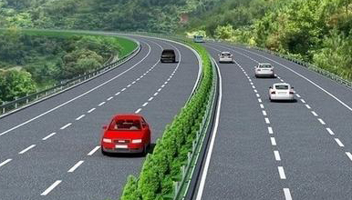
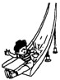
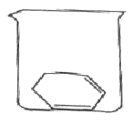

第12题图
第14题图
第16题图

13、小红正对着平面镜，当平面镜平行于小红左右移动时，以小红为参照物，像是 （选填“运动”或“静止”）的，此过程中像的大小 。
14、如图所示，小安从滑梯顶端由静止滑下， 能转化为动能。同时小安的臀部感觉热，这是通过 方式改变他的内能。
15、小磁针静止时总是指南北，是因为地球周围存在着 ，对小磁针有 的作用。
16、如图所示，一冰块放入烧杯中，对杯底的压强为P₁；当一部分冰熔化成水时，冰块对杯底仍有压力，此时水对杯底的压强为P₂；冰块继续熔化，当冰块漂浮在水面上时，水对杯底的压强为P₃。则P₁ P₃，P₂ P₃。
三、计算题（每小题5分，共10分）
17、水平桌面上放一本书，书的质量为0.25kg，与桌面的接触面积为0.05m²。（g取10N/kg）求：
（1）书受到的重力。
（2）书对桌面的压强。

18、一只电热水壶铭牌上标有“220V 1100W”的字样，在额定电压下工作。求：
（1）正常工作时的电流和电阻。
（2）通电5min产生的热量。

四、综合题（第21、23、24、25题各3分，第19、20、22、26题各4分，共28分）
19、按要求作图：
（1）一束光沿AO方向从空气斜射入水中，在图甲中画出折射光线的大致方向。
（2）画出图乙中墙受到手指的压力F的示意图。
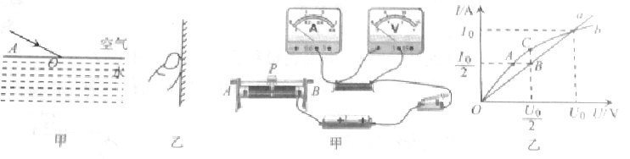

第19题图
第20题图
20、如图所示，在“探究电流与电压的关系”实验中：
（1）为了能够完成实验，在图甲中用笔画线代替导线将实验电路连接完整。
（2）闭合开关前，应将滑动变阻器的滑片置于图中 （选填“A”或“B”）端。
（3）闭合开关，移动滑片，记录电流表和电压表示数，进行多次实验，绘制出I—U图像，如图乙中a所示。根据图象得出结论：在电阻一定时，通过导体的电流跟导体两端的电压成 。
（4）实验完成后，将电阻换成小灯泡，重复上述实验过程，绘制出I—U图象，如图乙中b所示。试分析图象中A、B、C三点电阻R_{A}、R_{B}、R_{C}大小关系为 。
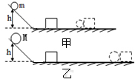
21、在探究物体动能大小与质量的关系时，利用如图所示的装置，让不同质量的钢球，从同一斜面同一高度由静止滚下，撞击水平面上的木块。
（1）实验中，通过观察 比较小球动能的大小。
（2）通过观察甲、乙两图的实验现象，可得出结论：在 相同时，物体的质量越大，动能越大。
（3）交通规则中“禁止超载”就是通过限制车辆装货物的质量，减小车辆的惯性和 ，防止造成重大伤害。
22、在探究“比较不同物质吸热的情况”的实验中，实验装置如图所示。
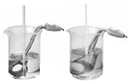
甲
乙
加热时间/min | 0 | 1 | 2 | 3 | 4
甲的温度/℃ | 30 | 34 | 38 | 42 | 46
乙的温度/℃ | 10 | 18 | 26 | 34 | 42

（1）实验中应量取质量 的甲、乙两种液体，分别倒入相同的烧杯中，用相同的电加热器加热。当它们吸收相同热量时，通过比较 来判断吸热能力的强弱。
（2）通过实验，记录数据如表格所示。从开始加热到42℃，甲、乙两种液体吸收热量的关系为Q_{甲} Q_{乙}。
（3）分析实验数据可知 物质的吸热能力强。
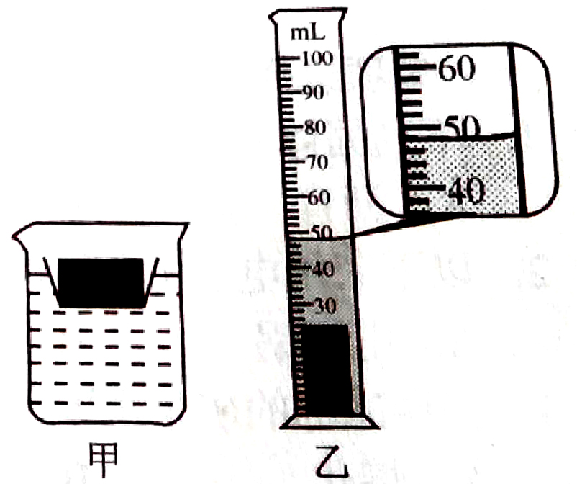
23、视力正常的小明把凸透镜贴近眼睛，观察远处的房至，眼前“模糊”，此时来自远处房至的光会聚在视网膜的 （选填“前”或“后”）方。如图所示，他又伸直手臂通过凸透镜观察到房屋清晰的 （选填“实”或“虚”）像，像的位置在凸透镜的 （选填“左”或“右”）侧。
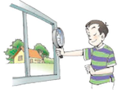
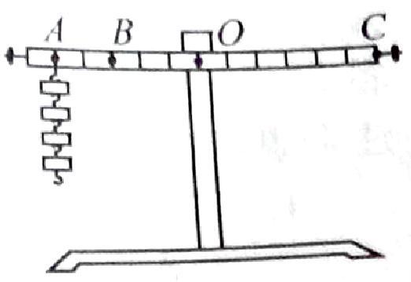

第23题图
第24题图
第25题图
24、在“探究杠杆的平衡条件”实验中：
（1）实验前，发现杠杆左端偏高，应向 端调节平衡螺母，使杠杆在水平位置平衡。
（2）如图所示，把钩码挂在杠杆左侧A点，为使OB成为力臂，应在B点沿着 的方向拉动弹簧测力计，使杠杆在水平位置平衡。
（3）若每个钩码重为0.5N，将A点的钩码全部移到B点，弹簧测力计作用在C点，为使杠杆在水平位置平衡，所加最小力为 N。
25、科技小组举办了以“土豆”为主题的实践创新活动，活动内容是测量土豆的密度。
在测量土豆密度时，由于没有天平，只有量筒，且整个土豆无法放入量筒中，小明用如下方法，测出土豆的密度。
（1）在烧杯中装入适量的水，让轻质小盘漂浮在水面上。
（2）如图甲所示，将土豆切下一块，放入盘中使其漂浮，在烧杯液面处记下标记。
（3）将盘中的土豆取出后，用盛有50ml水的量筒向烧杯中加水至标记处，量筒中剩余水的体积28ml.
（4）将取出的土豆放入量筒中，如图乙所示，土豆的体积为 cm³，土豆的密度为 g/cm³.
（5）实验完成后，小明发现在向烧杯中加水的过程中，不小心将一部分水，倒入小盘中，则他测出的土豆密度与土豆真实密度相比 （填“偏大”或“偏小”）。
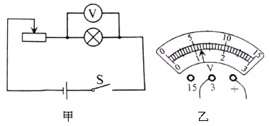
26、要测量标有“2.5V”字样的小灯泡的额定功率，现有器材：电压恒为6V的电源，一个电压表，标有“50Ω 1A”的滑动变阻器A和标有“×Ω 1A”的滑动变阻器B（阻值不变），实验过程如下：
（1）选用滑动变阻器A，设计电路如图甲所示，正确连接电路，闭合开关，移动滑片，当电压表示数为2.5V时，小灯泡正常发光。
（2）断开开关，保持滑动变阻器A的滑片位置不变，用滑动变阻器B替换小灯泡，试触后电压表的示数未超过3V，再闭合开关，调节滑动变阻器 ，使电压表示数为2.5V.
（3）保持滑动变阻器 的滑片位置不变，把另一只滑动变阻器的滑片移到阻值最大端，此时电压表示数如图乙所示，则小灯泡的额定电功率为 W。
（4）在（2）（3）两次实验中，电路的总功率之比为 。

答案仅供参考
一、1、B；2、A；3、D；4、A；5、C；6、A；7、C；8、B；9、D；10、C；
二、11、并，火；12、等于，50；13、静止，不变；14、重力势，做功；15、磁场，（磁）力；16、大于，小于；
三、17、（1）G=mg=0.25kg×10N/kg=2.5N,
（2）p=F/S=2.5N/0.05m²=50Pa;
18、（1）I=P/U=1100W/220V=5A，
R=U/I=220V/5A=44Ω，
（2）Q=W=Pt1100W×300s=3.3×10⁵J；
四、19、见下图；20、（1）见下图；（2）A；（3）正比（4）R_{A}<R_{C}<R_{B};
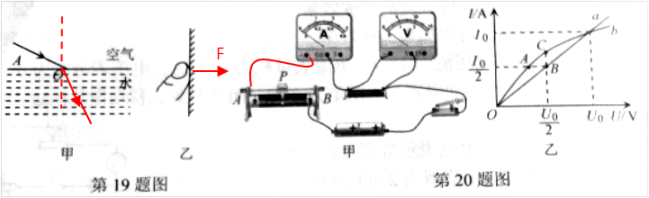

21、（1）木块被推动的距离；（2）速度；（3）动能；22、（1）相等，升高的度数；（2）小于；（3）乙；23、前，实，右；24、（1）左；（2）竖直向上；（3）1；25、（4）20，1.1；（5）不变；26、（2）B；（3）B，0.5；（4）25:12

